- ТЕХНОЛОГИЧЕСКОЕ ПРОЕКТИРОВАНИЕ УСТРОЙСТВА ЗАЩИТЫ ПОМЕЩЕНИЯ ОТ ЗАТОПЛЕНИЯ И ПРОТЕЧЕК

  - Анализ конструкции устройства защиты помещения от затопления и протечек

УЗПЗП состоит из следующих деталей: основание корпуса, крышка корпуса, держатель корпуса, четыре аккумулятора, соединительные части аккумуляторов, USB Type-C разъём на корпус и электронная ячейка. Масса устройства не должна превышать 1 кг согласно техническому заданию.
Технологический процесс производства УЗПЗП должен включать в себя несколько крупных этапов:
- Сборка электронной ячейки;
- Монтаж аккумуляторов, их соединительных частей и разъёма питания в основание корпуса;
- Установка электронной ячейки в основание корпуса;
- Установка крышки корпуса.

  - Анализ сборочного состава электронной ячейки устройства защиты помещения от затопления и протечек

Электронная ячейка состоит из печатной платы, а также ЭРЭ и ИМС, устанавливаемых на неё.
В электронной ячейке УЗПЗП в основном используются КМП, т.к. они благодаря малым размерам позволяют увеличивать плотность компоновки, но присутствуют и КМП – разъёмы для соединения электронной ячейки с аккумуляторами, разъёмом питания и периферийными устройствами.
Варианты установки ЭРЭ и ИМС приведены на чертеже ИУ4.11.03.03.25.08.81.04.001 СБ (Приложение Б):
- Компоненты C1-C5, HL1-HL8, L1-L2, R1-R33, VD1-VD2 устанавливаются согласно варианту установки I по ГОСТ 59630–2021;
- Компоненты DA1-DA5, VT1-VT11, SA1-SA2 устанавливаются согласно варианту установки III по ГОСТ 59630–2021;
- Компоненты BA1, C6 устанавливаются согласно варианту установки IV по ГОСТ 59630–2021;
- Компонент DD1 устанавливается согласно варианту установки V по ГОСТ 59630–2021;
- Компоненты X1-X10 устанавливаются согласно варианту установки 1 на чертеже ИУ4.11.03.03.25.08.81.04.001 СБ (Приложение Б), показанным на рисунке 5.1.
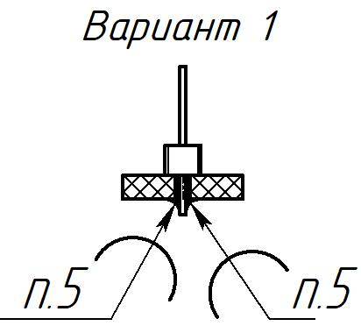
Рисунок 5.1 - Вариант установки разъёмов X1-X10
Установленные на плату компоненты образуют 3 уровня пространственной компоновки:
- КМП малых размеров: C1-C5, R1-R33, DA1-DA5, HL1-HL8, VD1-VD2, VT1-VT11;
- КМП больших размеров: BA1, SA1-SA2, C6, DD1, L1-L2;
- КМО: X1-X10.
Установка компонентов ведётся, начиная с наименьшего уровня, для удобства пайки.
Оценку технологичности конструкции электронных ячеек проводят по комплексному показателю технологичности, который рассчитывается по базовым показателям технологичности по формуле (5.1):
$K=\frac{\sum{K_{i}φ_{i}}}{\sum{φ_{i}}}$ (5.1)
где $K_{i}$ – базовые показатели технологичности конструкции электронной ячейки,
$φ_{i}$ – весомые коэффициент базовых показателей технологичности.
Исходные данные для расчёта и анализа коэффициента технологичности конструкции электронной ячейки получают путём анализа конструкторской документации (таблица 5.1 и 5.2).
Таблица 5.1 - Исходные данные для расчета и анализа технологичности конструкции ячейки электронной
№ | Наименование исходных данных ячейки | Обозначение | Значение
1 | Всего монтажных соединений в изделии | $$H_{М}$$ | 224
2 | Количество монтажных соединений, выполняемых механизированным способом | $$H_{МК}$$ | 224
3 | Всего ИМС в изделии | $$H_{ИМС}$$ | 6
4 | Всего ЭРЭ | $$H_{ЭРЭ}$$ | 73
5 | Количество ИЭТ, механически подготавливаемых к монтажу | $$H_{М.П.ИЭТ}$$ | 10
6 | Всего типоразмеров и корпусов ИМС | $$H_{т.ИМС}$$ | 4
7 | Всего типоразмеров ИЭТ в изделии | $$H_{т.ИЭТ}$$ | 15
8 | Всего типоразмеров оригинальных ИЭТ | $$H_{ор.ИЭТ}$$ | 0
9 | Количество операций механического контроля и настройки | $$H_{М.К.Н.}$$ | 1
10 | Общее количество операций контроля и настройки | $$H_{К.Н.}$$ | 2

Таблица 5.2 - Базовые показатели технологичности конструкции ячейки электронной
№ | Наименование базового показателя | Расчётная формула | $$φ_{i}$$ | Примечание
1 | Коэффициент использования ИМС | $$К_{ИМС}=\frac{H_{ИМС}}{H_{ИЭТ}}=\frac{6}{79}=0,076$$ | 1,0 | $H_{ИЭТ}=H_{ИМС}+H_{ЭРЭ}$.  Технологический показатель.
2 | Коэффициент автоматизации монтажа | $$K_{ам}=\frac{H_{МК}}{H_{М}}=\frac{224}{224}=1$$ | 1,0 | Технологический показатель.
3 | Коэффициент механизации подготовки к монтажу | $$K_{М.П.}=\frac{H_{М.П.ИЭТ}}{H_{ИЭТ}}=\frac{10}{79}=0,13$$ | 0,8 | $H_{ИЭТ}=H_{ИМС}+H_{ЭРЭ}$.  Технологический показатель.
4 | Коэффициент механизации контроля и настройки | $$K_{мкм}=\frac{H_{М.К.Н.}}{H_{К.Н.}}=\frac{1}{2}=0,5$$ | 0,5 | Технологический показатель.
5 | Коэффициент повторяемости ИЭТ | $$K_{ис.ИЭТ}=1-\frac{H_{т.ИЭТ}}{H_{ИЭТ}}=1-\frac{15}{79}==0,81$$ | 0,3 | $H_{ИЭТ}=H_{ИМС}+H_{ЭРЭ}$.  Конструкторский показатель.
6 | Коэффициент применяемости ИЭТ | $$K_{прим.ИЭТ}=1-\frac{H_{ор.ИЭТ}}{H_{ИЭТ}}=1-\frac{0}{79}=1$$ | 0,2 | Конструкторский показатель.
7 | Коэффициент использования прогрессивных форм | $$K_{ф}=\frac{Д_{пр}}{Д}=0$$ | 0,1 | $Д_{пр}$ – число деталей пространственной компоновки прогрессивной формы,  $Д$ – общее число деталей пространственной компоновки.  Конструкторский показатель.
Комплексный показатель технологичности электронной ячейки рассчитывается по 1.1:
$$K=\frac{1,873}{3,9}=0,48$$
Полученное значение комплексного показателя технологичности находится в пределах нормативного диапазона, установленного для условий мелкосерийного производства.
Таким образом, технологический процесс изготовления электронной ячейки УЗПЗП может быть успешно реализовано в производственных условиях без необходимости значительных изменений в технологии или организации процесса.
Проанализировав сборочный состав электронной ячейки, была разработана последовательность сборки:
  - Распаковка ЭРЭ (0407);
  - Комплектование ЭРЭ (0418);
  - Нанесение паяльной пасты (6557);
  - Установка КМП (8858);
  - Пайка в печи (8014);
  - Формовка выводов КМО (8531);
  - Установка КМО (8858);
  - Пайка волной (8018);
  - Промывка платы (0125);
  - Сушка (0170);
  - Нанесение лака (7411).

  - Анализ сборочного состава устройства защиты помещения от затопления и протечек

Способы монтажа деталей устройства отображены в таблице 5.3.
Таблица 5.3 - Способы монтажа деталей устройства
№ | Наименование | Эскиз варианта установки | Характеристика варианта установки и способов фиксации компонентов | Примечание
1 | Установка электронной ячейки на основание | 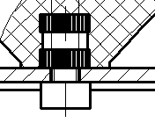 | Установка с помощью винтов | Винты вкручиваются во впаиваемые втулки
2 | Установка соединительных элементов для аккумуляторов | 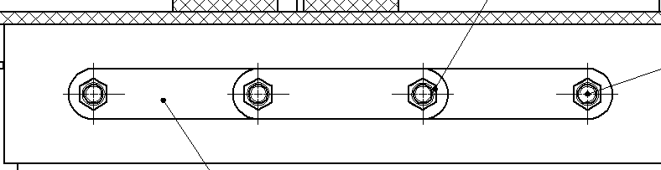 | Установка с помощью винтов и гаек | Фиксируются гайками и винтами на корпусе
3 | Подключение батарейного отсека и разъёма питания к электронной ячейке | 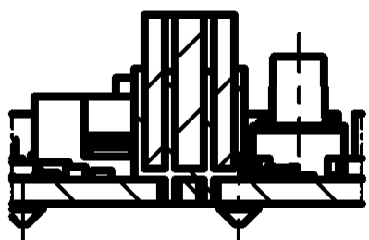 | Установка с помощью вставки
4 | Присоединение крышки к основанию | 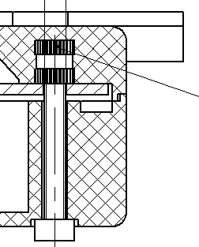 | Установка с помощью винтов | Винты вкручиваются во впаиваемые втулки

Проанализировав сборочный состав УЗПЗП, была разработана последовательность сборки:
- Установка резьбовых втулок плавлением (8823);
- Монтаж соединительных элементов для аккумуляторов (8800);
- Установка разъёма питания на корпус (8858);
- Установка электронной ячейки в основание корпуса (8801);
- Установка аккумуляторов (8801);
- Подключение аккумуляторов и разъёма питания к разъёмам электронной ячейки (8832);
- Установка крышки в основании корпуса (8871).

  - Разработка схемы сборки устройства защиты помещения от затопления и протечек

На основе разработанных последовательностей сборки электронной ячейки и устройства в целом была разработана схема сборки УЗПЗП, представленная на рисунке 5.2.
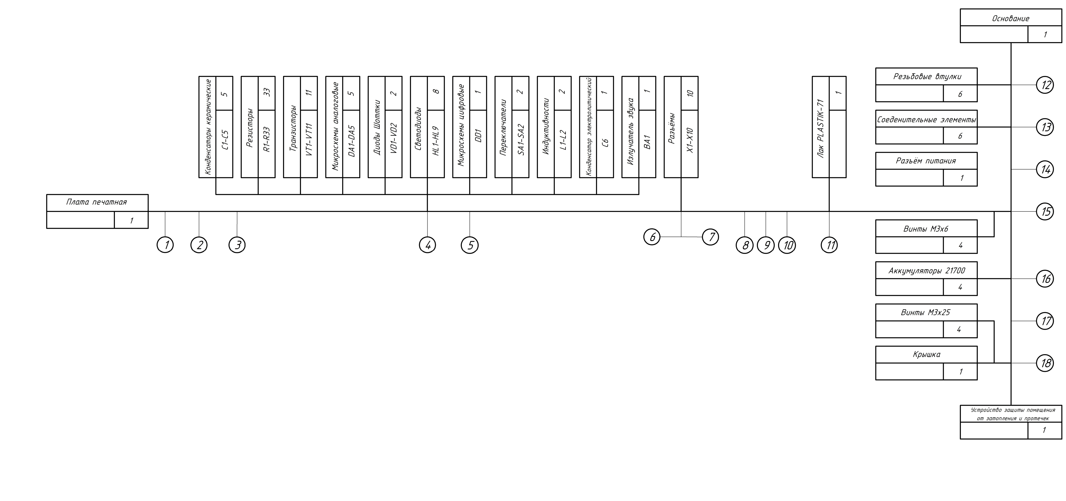
Рисунок 5.2 - Схема сборки устройства защиты помещения от затопления и протечек
Операции, используемые при сборке:
- Распаковка ЭРЭ (0407);
- Комплектование ЭРЭ (0418);
- Нанесение паяльной пасты (6557);
- Установка КМП (8858);
- Пайка в печи (8014);
- Формовка выводов КМО (8531);
- Установка КМО (8858);
- Пайка волной (8018);
- Промывка платы (0125);
- Сушка (0170);
- Нанесение лака (7411);
- Установка резьбовых втулок плавлением (8823);
- Монтаж соединительных элементов для аккумуляторов (8800);
- Установка разъёма питания на корпус (8858);
- Установка электронной ячейки в основание корпуса (8801);
- Установка аккумуляторов (8801);
- Подключение аккумуляторов и разъёма питания к разъёмам электронной ячейки (8832);
- Установка крышки в основании корпуса (8871).

  - Расчёт и анализ такта выпуска устройства защиты помещения от затопления и протечек

Для составления маршрута сборки УЗПЗП необходимо рассчитать объём выпуска. Это необходимо для проверки возможности производства УЗПЗП в соответствии с заданными в техническом задании объемами и сроками. Данный анализ позволит обоснованно подойти к выбору необходимой оснастки и оборудования на последующих стадиях проектирования технологического процесса.
Такт выпуска определяется по формуле (5.2):
$T_{в}=\frac{Ф*60}{N_{вып}}$, (5.2)
где $T_{в}$ – такт выпуска,
$Ф$ – годовой фонд рабочего времени (2070 ч),
$N_{вып}$ – годовая программа выпуска (2000 шт).
$$T_{в}=\frac{2070*60}{2000}=3726 с/шт$$

  - Разработка маршрута сборки устройства защиты помещения от затопления и протечек

Учитывая объём и такт выпуска УЗПЗП, а также разработанную схему сборки, был разработан маршрут сборки УЗПЗП, представленный в таблице .
№ операции | Наименование операции | Оборудование | Время T_{шт}, сек
1 | 2 | 3 | 4
05 | Распаковка и комплектование ЭРЭ | Стол монтажный | 300
10 | Нанесение паяльной пасты на плату | Автомат для нанесения паяльной пасты | 180
15 | Установка КМП на плату | Автоматизированные линия поверхностного монтажа | 300
20 | Пайка КМП в печи | Пятизонная печь | 600
25 | Установка КМО на ПП | Система монтажа с роботом SCARA | 150
30 | Пайка КМО волной | Установка для пайки волной | 300
35 | Промывка платы | Установка для промывки | 100
40 | Сушка платы | Шкаф сушильный | 360
45 | Нанесение лака | Установка для нанесения лака | 180
50 | Комплектование устройства | Стол монтажный | 120
55 | Нагрев резьбовых втулок и установка в корпус | Стол монтажный | 120
60 | Монтаж соединительных элементов для аккумулятора | Стол монтажный | 120
65 | Установка разъёма питания в корпус | Стол монтажный | 30
70 | Установка ячейки на основание корпуса | Стол монтажный | 180
75 | Установка аккумуляторов | Стол монтажный | 30
80 | Подключение аккумуляторов и разъёма питания к разъёмам электронной ячейки | Стол монтажный | 30
75 | Установка крышки корпуса | Стол монтажный | 180
Штучное время сборки |  |  | 3280
Суммарное штучное время - 3280 с. Полученное значение штучного времени сборки и монтажа меньше такта для заданного объема выпуска устройства (3726 с/шт.), что обеспечивает сборку УЗПЗП в соответствии с производственным планом выпуска.

Выводы
На этапе технологического проектирования устройства защиты помещения от затопления и протечек были проанализированы полученные ранее результаты, на основе которых был рассчитан коэффициент технологичности электронной ячейки устройства защиты помещения от затопления и протечек.
Далее была разработана схема сборки устройства защиты помещения от затопления и протечек, а также рассчитан такт выпуска. На основании этих данных был разработан маршрут сборки устройства.

